FICHE MÉTHODE N°1

Utiliser correctement le microscope

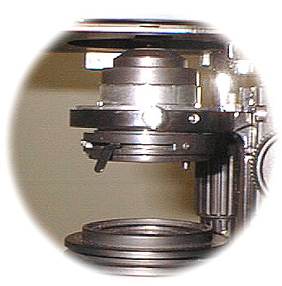
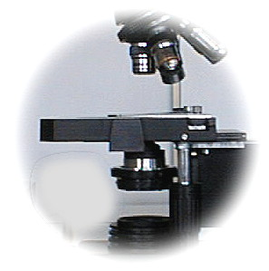
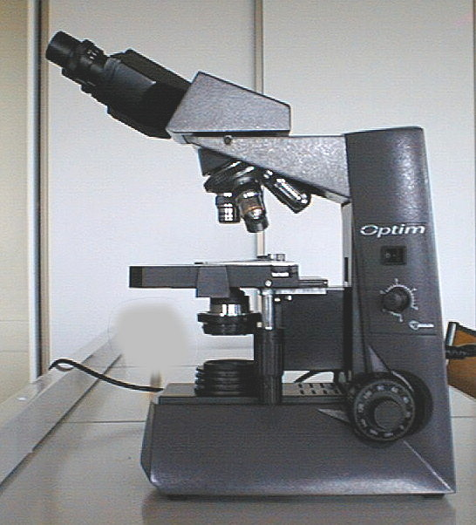
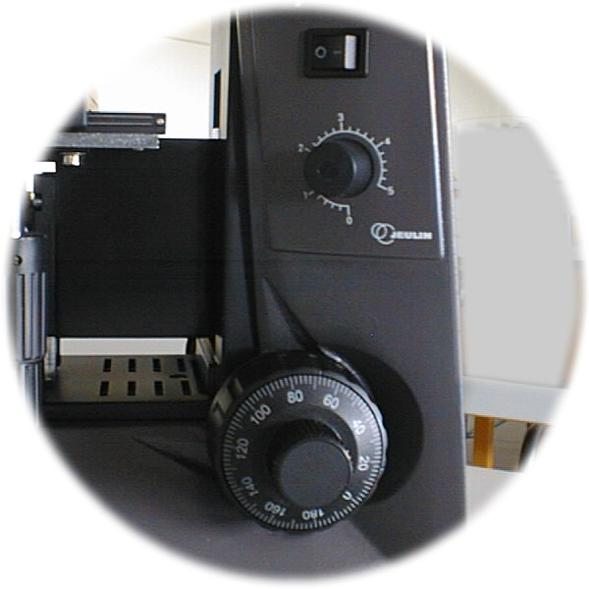
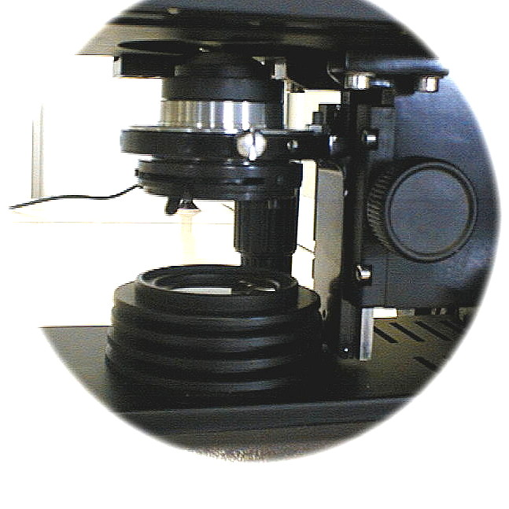
Diaphragme

Utilisez la languette pour ouvrir ou fermer plus ou moins le diaphragme
Languette du diaphragme
Centrer l’objet

Déplacez la lame sur la platine pour placer l’objet observé au centre du champ de vision
Platine
porte objets
Choix de l’objectif

Tournez la tourelle porte objectifs dans l’ordre croissant des grossissements

Grossissement
 60
Microscope binoculaire
Oculaire  10 ou 16
Mise au point

Utilisez la vis macrométrique pour la mise au point grossière, affinez avec la vis micrométrique
Vis
macrométrique
Vis
micrométrique
Vis de réglage

Tournez le bouton du potntiomètre de façon à obtenir lemaximum de lumière
Condenseur
Condenseur

Utilisez la vis pour monter ou descendre le condenseur et concentrer plus ou moins la lumière

Critères évalués et conseils d’utilisation

Critères évalués

Utiliser le microscope | Réglages illustrés sur la fiche contenant les photographies
Utilisation des objectifs dans l’ordre croissant | Choix de l’objectif
Mise au point et grossissement adapté à l’objet observé | Mise au point  Choix de l’objectif
Éclairage correct | Diaphragme  Condenseur
Centrage de l’objet et fixation de la lame par les valets | Centrer l’objet

Réglages à effectuer

- Baissez la platine porte objets au maximum. Placez sur la platine la lame à observer et fixez-la avec les valets.
- Sélectionnez le plus petit objectif en tournant la tourelle porte objectifs.
- Montez la platine porte objets sans regarder dans l’oculaire pour vérifier que l’objectif ne casse pas la lame. Les objectifs 4 ; 10 ; 20, ne touchent jamais la lame, mais les objectifs plus gros nécessitent de monter, avec précautions, la lame au contact de l’objectif avant la mise au point.
- Regardez dans l’oculaire, puis faites toujours la mise au point en descendant la platine ainsi vous ne casserez pas de lames ! Vos professeurs apprécieront.
- Réalisez une mise au point grossière avec la vis macrométrique, puis affinez avec la vis micrométrique.
- Centrez correctement l’objet étudié dans le champ de vision.
- Réglez l’intensité lumineuse en tournant le bouton du potentiomètre au maximum de sa puissance pour obtenir une lumière parfaitement blanche.
- Réglez la quantité de lumière avec le diaphragme, puis utilisez le condenseur pour affiner la qualité de l’éclairage.
L’utilisation correcte du condenseur est indispensable pour obtenir une mise au point parfaitement net.
- Pour changer le grossissement, commencez par descendre la platine, puis recommencez les étapes C à H.
- Choisissez le grossissement le plus adapté à l’objet observé.
- Une fois le travail demandé effectué, remise du microscope dans l'état initial : "prêt à l’emploi"
Observer un chloroplaste nécessite un plus fort grossissement que l’observation d’une cellule chlorophyllienne, mais dans les deux cas les objets doivent rentrer entièrement dans le champ de vision.

Problèmes courants et solutions proposées

Problèmes rencontrés | Solutions proposées
J’ai changé de grossissement et je ne vois plus rien | Reprenez le plus petit objectif pour recentrer l’objet
L’objet observé est peu visible et jaunâtre | Vérifiez que le potentiomètre est au maximum de sa puissance
L’objet observé est trop éclairé et peu net | Diminuez la quantité de lumière en fermant le diaphragme  Ne diminuez pas l’intensité de la lumière (étape G ci-dessus) car une lumière jaune se prête mal à l’observation
La mise au point est nette mais l’objet semble trouble | Le condenseur est mal réglé
L’objet observé semble granuleux | Le condenseur est trop haut, il touche probablement la lame
Comment calculer le grossissement de l’observation ? | Il suffit de multiplier le grossissement  de l’oculaire ( 10 ou 16) par celui  de l’objectif sélectionné : ( 4 ; 10 ; 20 ; 40 ; 60 ou 100)

